《透镜及其应用》学习指南

【学习目标】

1.能说出凸透镜的会聚作用和凹透镜的发散作用；会画出透镜的三条特殊光线。

2.能说出照相机、幻灯机和放大镜的原理；能运用凸透镜成放大、缩小的实像和虚像的条件解释相关问题。

【学法指导】

复习凸透镜成像的规律，建议用图像记忆的方法，标出物距、焦距及两者的关系，写出成像特点。

【学习任务单】

任务一： 根据焦距与物距或像距的关系，判断凸透镜成像的特点。

例1-1．小华在“探究凸透镜成像规律”的实验中，将焦距为10cm的薄凸透镜固定在光具座上50cm刻度线处，将点燃的蜡烛放置在20cm刻度线处，移动光屏直至蜡烛烛焰在光屏上成清晰的像，如图1所示（图中像未画出）。请结合此实验完成下列问题：

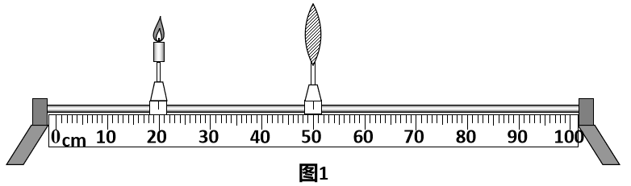

图1

如图1所示的实验现象能够说明_______的成像特点。（请填写选项前的字母）

A.照相机 B.幻灯机 C. 放大镜

例1-2．小华在“探究凸透镜成像规律”的实验中，将焦距为10cm的薄凸透镜固定在光具座上50cm刻度线处，将点燃的蜡烛放置凸透镜左侧某处，移动光屏至65cm刻度线处，蜡烛烛焰在光屏上成清晰的像，如图2所示（图中像未画出）。请结合此实验完成下列问题：

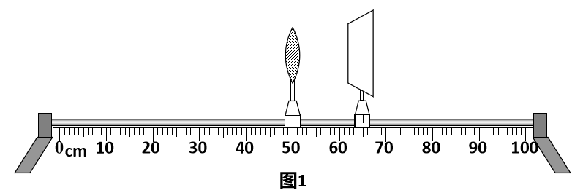

图2

如图2所示的实验现象能够说明_______的成像特点。（请填写选项前的字母）

A.照相机 B.幻灯机 C. 放大镜

例1-3．小华在“探究凸透镜成像规律”的实验中，将焦距为10cm的薄凸透镜固定在光具座上50cm刻度线处，将点燃的蜡烛放置在20cm刻度线处，移动光屏至65cm刻度线处，蜡烛烛焰在光屏上成清晰的像，如图3所示（图中像未画出）。请结合此实验完成下列问题：

保持凸透镜在50cm刻度线处不动，如果把蜡烛和光屏的位置互换，则此时凸透镜左侧光屏上的成像为_______。（请填写选项前的字母）

A. 倒立、放大 B. 倒立、缩小 C. 正立、放大

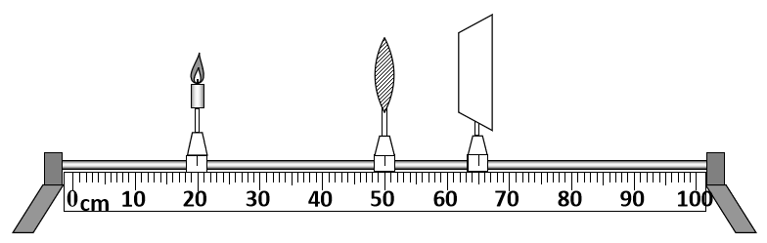

图3

【小结1】凸透镜成像的规律：

任务2. 根据物距、像距的关系，判断凸透镜成像的特点；凸透镜成像的规律。

例2-1. 小红探究“凸透镜成像规律”的实验装置如图4所示，小红将蜡烛移至光具座上34cm刻度线处，移动光屏到66cm刻度线处，这时烛焰在光屏上成清晰的像，则该像是

________的实像。（选填“放大”、“等大”或“缩小”）

图4

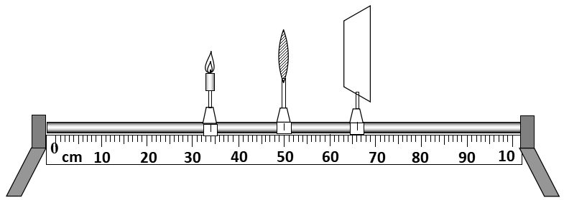

例2-2. 小红探究“凸透镜成像规律”的实验装置如图4所示，小红将蜡烛移至光具座上34cm刻度线处，移动光屏到66cm刻度线处，这时烛焰在光屏上成清晰的像，将蜡烛逐渐向远离凸透镜的方向移动，则光屏应_________凸透镜，（选填“靠近”或“远离”）；所成的像将逐渐 。（选填“变大”、“变小”或“不变”）

【小结2】总结探究“凸透镜成像的规律”实验题的分析方法：